**成人学费缴费说明**

**交费方式：公众号缴费**

**步骤1：请交费的同学使用手机“微信扫一扫”扫描如下二维码或微信搜索“****山西经济管理干部学院财务资产部”关注公众号，进入“学生缴费”菜单。**

 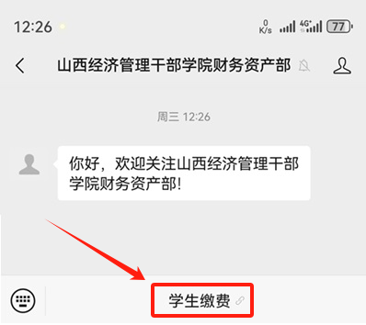

**步骤2：出现如下登陆界面后，录入学生本人准考证号或身份证号、登陆密码进行登陆，初始密码为123456 。**

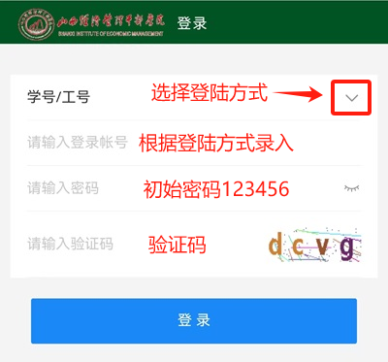

**步骤3：进入如下界面，点击“待交费用”，勾选对应待交费用， 点击“去交费”；确认开票信息和缴费订单并填写手机号后提交订单；确认发票抬头和手机号无误，**

**点击“确认抬头无误”提交；确认支付信息并完成支付即可。**

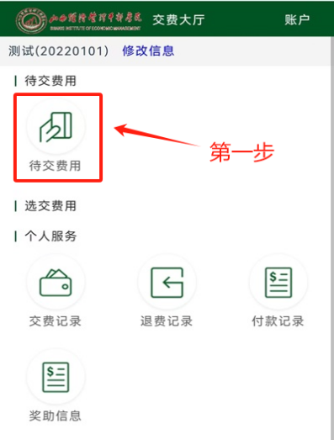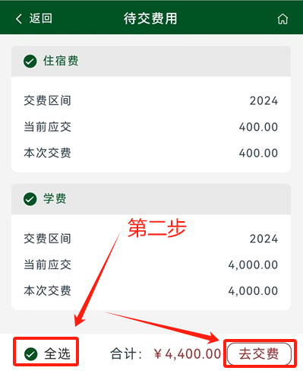 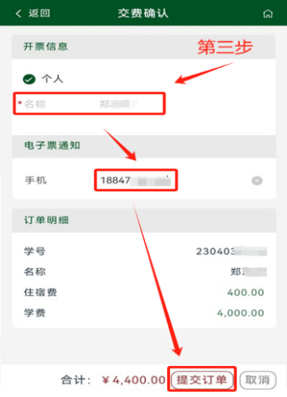

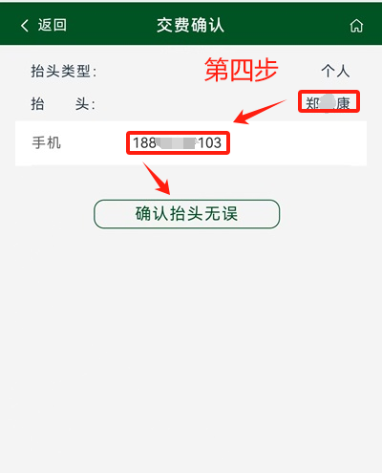 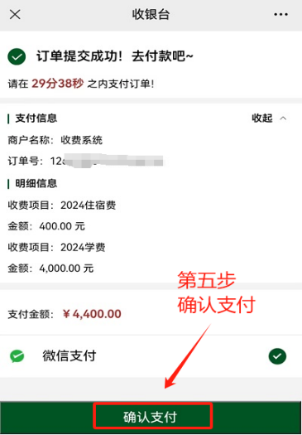 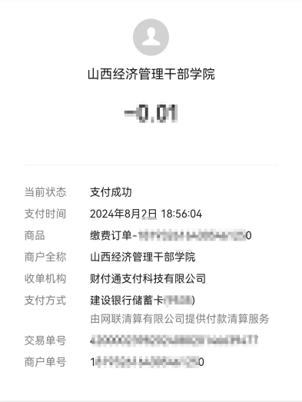

**保留此截图**

**温馨提示：**1、点击右上角账户可退出账户或添加、切换其他缴费账户。

2、点击第一步的“**修改信息”**，可查看个人信息，修改登陆密码等。

**缴费过程中如有疑问，请电话咨询：0351-6533035 。**

**山西经济管理干部学院财务资产部**

**2025年1月2日**